苏州大学 电磁场与电磁波 课程期末模拟试卷
共6页 考试形式 闭 卷 2018年 12月

一、简述题（每题 5分，共 20分）

得分
1. 试简述静电场的唯一性定理的内容。
2. 写出位移电流的概念、表达式，它的提出有何意义？
3. 趋肤效应含义的表述。
4. 什么是电磁波的色散特性？色散对传输的信号将会产生什么影响？

得分
矢量函数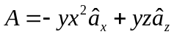，试求
（1）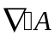；
（2）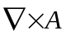。

得分
已知自由空间中某平面波的时间表达式
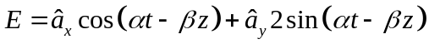
（1） 试写出其复数表达式，并且判断其极化形式；
（2） 求出其平均坡印廷矢量。

得分
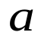
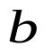
如图1所示为同轴电缆，内导体半径为，外导体半径为，内、外导体间充满介电常数为的介质，其间电压为，试求：
图1
介质
（1）空间各处的电场强度；
（2）单位长度的电容。

五、（10分）
得分
设无限长直导线与矩形回路共面，其电流分别为和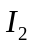（如图2所示），试求：
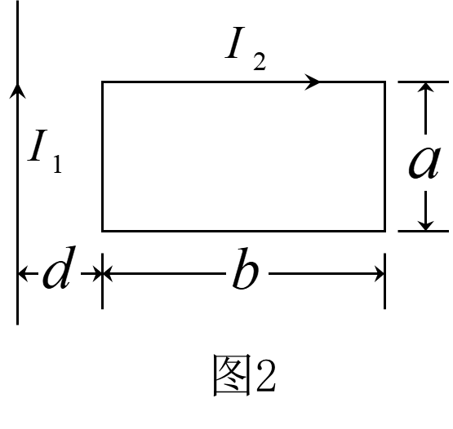
（1）无限长直线电流在空间任意点产生的磁通密度；
（2）求此导线与矩形回路之间的互感。

得分
如图3所示的二维区域，上部保持电位为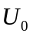，其余三面电位为零。
六、（10分）
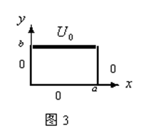
（1） 写出电位满足的方程和电位函数的边界条件；
（2） 求槽内的电位分布。

七、（10分）
得分
一平面波从自由空间垂直入射到位于的理想导体板上，其电场强度的复数表达式为
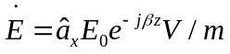，试求：
（1）入射波磁场的复数表达式；
（2）反射系数和透射系数；
（3）反射波磁场的表达式。
/

得分
无耗媒质的相对介电常数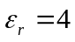，相对磁导率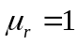，一平面电磁波沿方向传播，其电场强度的表达式为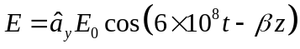，试求：
（1）电磁波的相速；
（2）波阻抗和；
（3）磁场强度的瞬时表达式；
（4）平均坡印廷矢量。

得分
什么是趋肤效应？描述用同轴线代替双导线来传输高频信号的理由。

